**WG Pflichtenheft**

**Version vom 26.08.2020**

Schleedorf

Inhalt

Zielbestimmung 2

Musskriterien 2

Wunschkriterien 2

Abgrenzungskriterien 2

Szenarien, Anwendungsfälle 3

Funktionale Anforderungen 4

Benutzerverwaltung 4

Administration und Support 4

Erstellung der Karte 4

Nichtfunktionale Anforderungen 5

Sicherheit 5

Robustheit und Zuverlässigkeit 6

Benutzbarkeit 6

Testzenarien 6

# Zielbestimmung

Es soll eine Website gemacht werden, welche auch am Handy läuft. Diese soll anzeigen welche Schieber betätigt werden müssen, um die betroffene Stelle wasserfrei zu machen. Ebenso sollen die betroffenen Haushalte per SMS verständigt werden.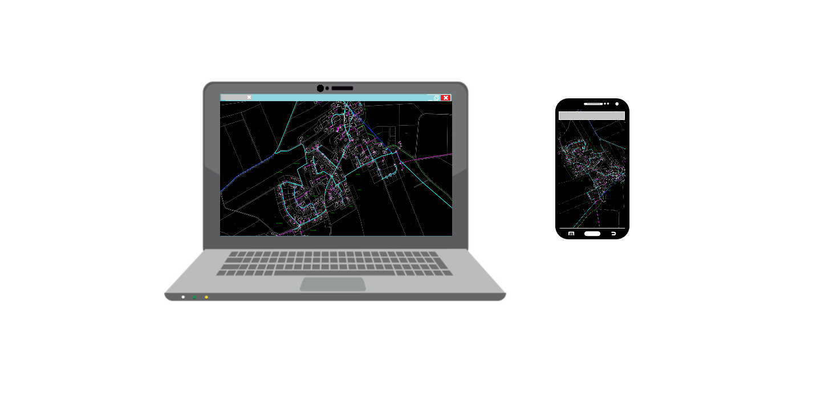

## Musskriterien

* Website mit Karte auf der die Schieber ortsgenau eingetragen sind
* Nur zugänglich für registrierte Benutzer
* Verwaltung der Benutzer durch einen oder mehreren Admins
* Die Website zeigt welche Schieber geschlossen/geöffnet werden müssen um die ausgewählte Leitung/das ausgewählte Haus wasserfrei zu werden/wieder mit Wasser zu versorgen
* Anzeigen von Veränderungen des Schiebers
* Vor Abschaltung: Pop-Up für Kontaktierung der betroffenen Kunden per SMS
* Protokollierung bei Schieberveränderung (für Admin)

## Wunschkriterien

* Augmented-Reality App, um die Schieber zu finden

## Abgrenzungskriterien

* Keine anderen Gemeinden (nur Gemeinde Schleedorf + Teile von Tödtleinsdorf)
* Keine Messung der Schieber mittels Sensoren
* Keinen ortsgenauen Leitungsverlauf (vereinfacht als Gerade zwischen Schiebern)

# Szenarien, Anwendungsfälle

Manchmal passiert es, dass bei einer Baustelle eine Wasserleitung angebaggert wird und man diese dann wasserfrei bekommen muss. Ebenso werden manchmal Leitungen saniert, und diese müssen ebenfalls abgeschaltet werden. Um eine Leitung wasserfrei zu machen, wird zurzeit meist großräumig abgeschalten, da die Meisten nicht wissen, wie man ideal – also kleinräumig – abschaltet. Ebenso werden Schieber oft willkürlich betätigt, um zu schauen, ob es der Richtige ist. Hier hilft die Website, mit der man immer die richtigen Schieber ortsgenau auf einer Karte findet, um das Wasser möglichst kleinräumig abzudrehen. Dies geschieht wie folgt:

Es gibt einen Button mit dem man Schieber schließen/öffnen kann. Ebenso gibt es einen Button mit dem man ein gewisses Gebiet wasserfrei machen kann. Hierbei öffnet sich ein Pop-Up, in dem man auswählen kann, ob man ein bestimmtes Haus oder eine Sektion wasserfrei machen will. Die Auswahl kann mit Drag-and-drop eines Pfeils geschehen, durch Eingabe der Adresse des Hauses/Name des Gebiets (z.B. Grabenmühle) oder durch Eingabe der GPS-Daten.

Hat man das gewünschte Gebiet ausgewählt, berechnet die Website welche Schieber geschlossen werden müssen, um möglichst kleinräumig abzuschalten. Sollte man aus irgend einem Grund einen der Schieber nicht abschalten wollen, sondern einen Anderen (weil z.B. nur ein weiteres Haus betroffen ist und der andere Schieber näher liegt.), kann man die von der Website Vorgeschlagenen Schieber einzeln weglöschen und manuell zusätzlich Schieber für die Abschaltung hinzufügen.

Um Abschaltungen voraus zu Planen muss man im zuvor genannten Pop-Up ein Häkchen bei „Planung“ setzten. Nun geschieht die Ganze Abschaltung lokal und wird nicht online verändert.

Ebenso kann man über die Website die betroffenen Haushalte verständigen. Dafür gibt es ein Pop-Up, welches sich nur bei einer richtigen Abschaltung, also keine Planung, nachdem man alles wie oben genannt eingegeben hat, öffnet. Bei dem Pop-Up für die Benachrichtigung kann man zwischen vorgegebenen Texten und einem Freien Text, welcher an die von der Abschaltung betroffenen Personen per SMS und/oder email gesendet wird.

Textvorschlag:

1.) „Wir werden Morgen Donnerstag Wartungsarbeiten an der Wasserleitung durchführen. Daher wird voraussichtlich zwischen 8:30* und 10:00* kein Wasser zur Verfügung stehen. Wir bitten um Ihr Verständnis.“

2.) „Durch eine Baufirma wurde die Wasserleitung beschädigt und die Wasserversorgung ist daher derzeit nicht möglich. Wir arbeiten gemeinsam an der Behebung des Schadens. Wir hoffen, dass der Schaden bis 13:09* behoben ist. Wir bitten um Ihr Verständnis.“

3.) Freitext

*Die Uhrzeiten werden manuell eingegeben.

Nach einer Abschaltung müssen wieder alle zuvor geschlossenen Schieber geöffnet werden. Die muss man einzeln machen, da sonst Schieber vergessen werden könnten.

# Funktionale Anforderungen

Automatisch oder implizit durch das System ausgelöste Funktionen sind mit **A** markiert,

manuell ausgelöste Funktionen mit **M**.

## Benutzerverwaltung

F1.10 - M - Selbständige Registrierung von Benutzern, grundlegende Überprüfung der Echtheit mittels Captcha

F1.20 - M - Administrative Erstellung oder Änderung von Teilnehmern

F1.30 - A - Validierung der Benutzerdaten

F1.40 - M - Anmeldung eines Teilnehmers

F1.50 - M - Abmeldung eines Teilnehmers

F1.60 - M - Rücksetzen des Passworts

## Administration und Support

F2.10 – A – Protokollierung bei Veränderung des Schieberzustands

F2.20 - M - Aktivierung des Teilnehmers

F2.30 - M - Deaktivierung des Teilnehmers

## Erstellung der Karte

F.3.10 – M – Element hinzufügen durch Drag-and-drop der Symbole

F.3.20 – M – Element hinzufügen mit Eingabe der Koordinaten

F.3.30 – A – Kürzelvergabe je nach Sektion und Element

F.3.40 – M – Verbindung der Schieber mit Leitung

Symbole zu F.3.10.:

Quelle

Brunnen

Pumpwerk

Quellsammelschacht

Pumpwerk Hoch- oder Tiefbehälter

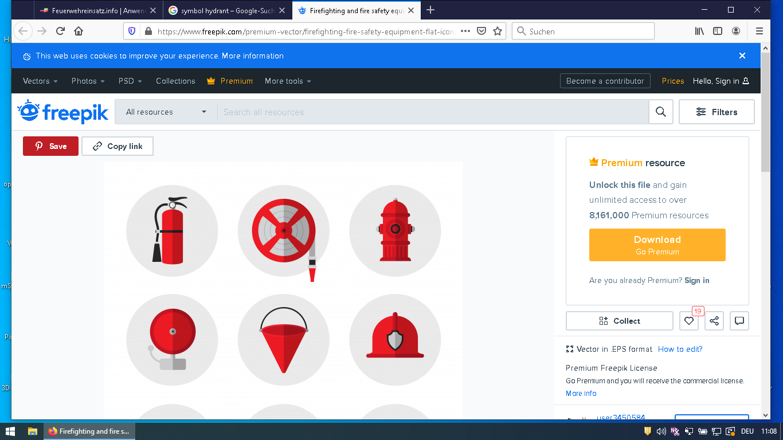

Hydrant mit Bezeichnung „HS12“

Verteiler:

* Leitungsnetz in eine Richtung (1 Pfeil)
* Leitungsnetz in zwei Richtungen (2 Pfeile)
* „blau“ – Wasser fließt
* „rot“ – kein Wasser fließt



* Schieber „blau“ mit Bezeichnung = offen
* Schieber „rot blinkend“ mit Bezeichnung = geschlossen
* Schieber „lila“ mit Bezeichnung = Entleerung oder Endschieber



* Sektion „blau“ mit Bezeichnung = Wasser fließt
* Sektion „rot blinkend“ mit Bezeichnung = kein Wasser fließt

# Nichtfunktionale Anforderungen

## Sicherheit

NF1.10 - Die Passwörter oder Teilnehmertokens, die in unserer Datenbank mit einem Hashverfahren verschlüsselt hinterlegt sind, dürfen mit einem handelsüblichen Computer nicht in unter einem Jahr entschlüsselbar sein, sofern diese länger als 8 Zeichen sind und Zahlen, Groß- und Kleinbuchstaben enthalten.

NF1.20 - Ein Passwort muss eine Mindestlänge von sechs Zeichen haben, um akzeptiert zu werden.

NF1.30 - Eine E-Mail-Adresse darf nicht mehrmals verwendet werden, um einen Teilnehmer zu registrieren

NF1.40 - Es darf für Benutzer nicht möglich sein, HTML, JavaScript oder anderen ausführbaren Code in die Webseite einzuschleusen.

## Robustheit und Zuverlässigkeit

NF2.10 - Sämtliche numerische Werte sind so gegen einen Überlauf zu sichern, dass dieser innerhalb der nächsten 10 Jahre bei realistisch einzuschätzender Last nicht auftreten kann.

NF2.20 - Wird eine ungültige Eingabe oder ein ungültiger Vorgang durchgeführt, so ist dem Teilnehmer eine Fehlermeldung anzuzeigen, die eindeutig auf den Fehler und die Behebung des Fehlers hinweist.

## Benutzbarkeit

NF3.10 – Die Website soll auf den verschiedensten Browsern gleich zu handhaben sein und somit auch auf Smartphones uneingeschränkt funktionieren.

# Testzenarien

1. Wenn GR01 (hier steht Wasserdruck von 044 an) + GR04 (hier steht Wasserdruck von 057 an) geschlossen werden – müsste der gesamte zentrale Teil der Grabenmühle ohne Wasser sein.

2. Wenn ES01 und GR01 und MO08 geschlossen sind (hier steht von dieser Seite kein Druck Wasserdruck von 044 Schieber an GR01 an) + GR04 (hier steht Wasserdruck von 057 an) geschlossen werden – müsste auch der gesamte zentrale Teil der Grabenmühle ohne Wasser sein.

Infos an die Sektions-Kunden:

Die Kunden dieser Sektion(en) sollen per SMS und/oder E-Mail eine Kurznachricht erhalten können.

3. Wenn man auf ein Haus oder einen Leitungsabschnitt Klickt wird die Anzahl der zu schließenden Schieber und die Position dieser Schieber angezeigt.

4. Wenn bei den Pup-Up zum Schließen der Sektion(en) das Häkchen bei „Planung“ gesetzt wurde, darf sich in der Onlineanwendung die Karte nicht ändern.